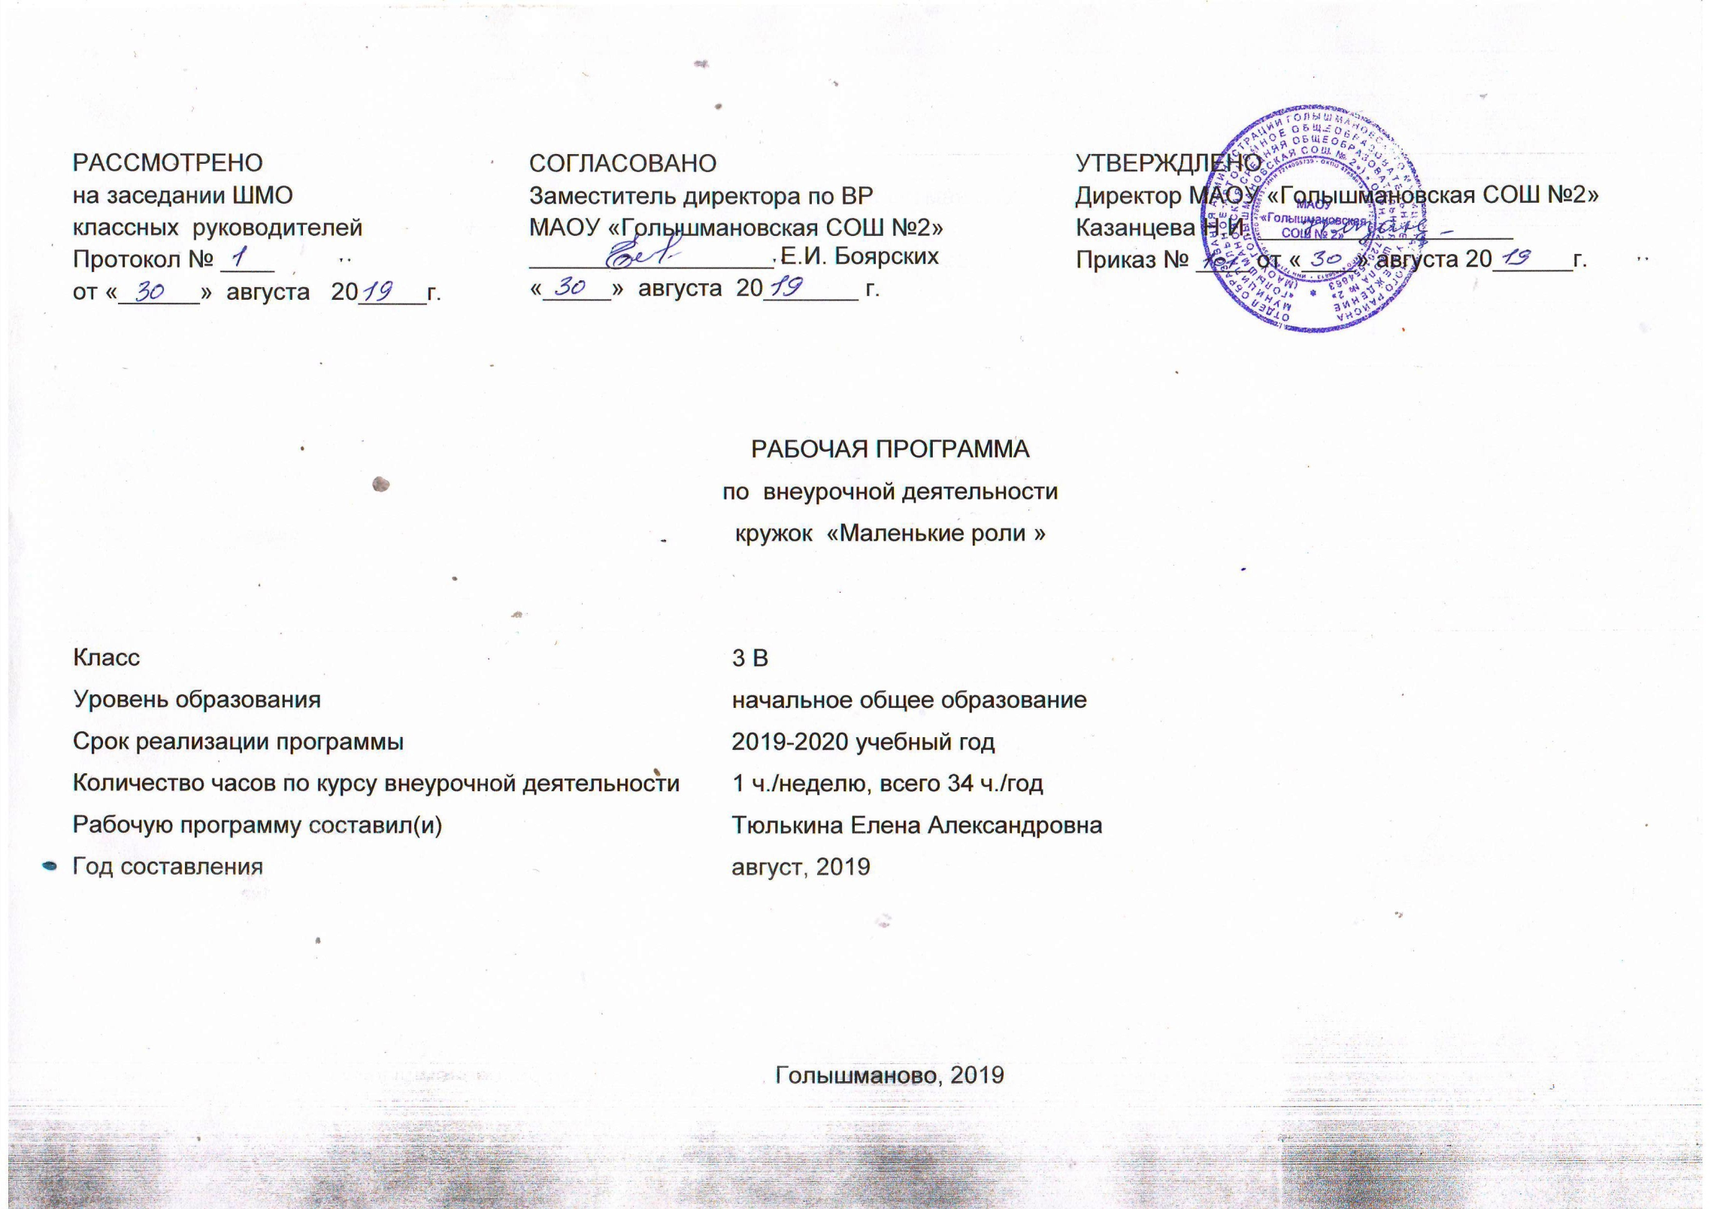
Результаты освоения курса внеурочной деятельности
Результаты освоения курса внеурочной деятельности
В результате реализации программы у обучающихся будут сформированы УУД.
Личностные результаты.
У обучающихся будут сформированы:
- потребность сотрудничества со сверстниками, доброжелательное отношение к сверстникам, бесконфликтное поведение, стремление прислушиваться к мнению одноклассников;
-целостность взгляда на мир средствами литературных произведений;
-этические чувства, этические потребности, ценности и чувства на основе опыта слушания и заучивания произведений художественной литературы
-осознание значимости занятий театральным искусством для личностного развития.
Метапредметными результатами изучения курса является формирование следующих универсальных учебных действий (УУД)
Регулятивные УУД.
Обучающиеся научатся:
-понимать и принимать учебную задачу, сформулированную учителем;
-планировать свои действия на отдельных этапах работы над пьесой;
-осуществлять контроль, коррекцию и оценку результатов своей деятельности;
-анализировать причины успеха/неуспеха, осваивать с помощью учителя позитивные установки типа: «У меня все получится», « Я еще многое смогу».
Познавательные УУД.
Обучающиеся научатся:
-пользоваться приемами анализа и синтеза при чтении и просмотре видеозаписей, проводить сравнение и анализ поведения героя;
-понимать и применять полученную информацию при выполнении заданий;
-проявлять индивидуальные, творческие способности при сочинении рассказов, сказок, этюдов, подборе простейших рифм, чтении по ролям и инсценировании.
Коммуникативные УУД.
Обучающиеся научатся:
-включаться в диалог, в коллективное обсуждение, проявлять инициативу и активность;
-работать в группе, учитывать мнение партнеров, отличные от собственных;
-обращаться за помощью;
-формулировать свои затруднения;
-предлагать помощь и сотрудничество;
-слушать собеседника;
-договариваться о распределении функций и ролей совместной деятельности, приходить к общему решению;
-формулировать собственное мнение и позицию;
-осуществлять взаимный контроль;
адекватно оценивать собственное поведение и поведение окружающих.
Предметные УУД.
Обучающиеся научатся:
-читать, соблюдая орфоэпические и интонационные нормы чтения;
-выразительному чтению;-различать произведения по жанру;
-развивать речевое дыхание и правильную артикуляцию;
-видам театрального искусства, основам актерского мастерства;
-сочинять этюды по сказкам;
-умению выражать разнообразные эмоции состояния (грусть ,злоба, удивление, восхищение).

Содержание курса внеурочной деятельности
Раздел 1. Магия слов. Создание спектакля ( 7 ч.)
Драматургия-основа театра. Работа драматурга. Чтение по ролям пьесы» Петрушка и подушка» на праздник дня рождения школы.
Раздел 2. Язык жестов, или как стать воспитанным. ( 2 часа)
Упражнения «Испорченный телефон», « Пантомима». Значение слова и жеста в общении между людьми, в профессии актера.
Раздел 3. Учимся говорить красиво, или как избавиться от «каши». ( 3 часа)
Дикция. Осанка. Самомассаж. Артикуляционная гимнастика. Чтение стихотворения в разных темпах.
Раздел 4. Рифма, или похожие «хвосты» ( 3 часа)
Чтение стихотворения С. Милллигана «Призрак в предлагаемых обстоятельствах. Поэты. Сочинение стихотворений. Ритм. Овладение темпом речи ,интонацией.
Раздел 5. Искусство декламации, или «Штранная иштория» ( 3 часа)
Выразительное чтение стихотворения П. Синявского «Встретил жук…» Тренинг со скороговорками. Развитие интонационной выразительности.
Раздел 6. Играем в слова, или моя Вообразилия. ( 2 часа)
Чтение сказки Л.Петрушевской «Пуськи бятые» и ее разыгрывание. Чтение стихотворения Л.Кэрролла «Воркалось…». « Я- животное, растение, насекомое»
Раздел 7. Дом для чудесных представлений ( 14 часов)
Упражнения «Тень». «Зеркало». Экспромт «Сказка». Игра «Превращение». Театра кукол или как самому сделать перчаточную куклу. Чтение по ролям пьесы С. Козлова «Поющий поросенок». Выбор постановки для праздника «Обыкновенное чудо». Анализ выступления.

Методы и формы работы
Организация театральных занятий:  - театральная игра;  - ритмопластика;  -культура и техника речи;  -основы театральной культуры;  -создание спектакля;  -обсуждение спектакля. | Формы работы:  -просмотр видеофильмов;  -прослушивание музыки;  -игры и упражнения, сюжетно-ролевые игры, конкурсы, викторины, тренинги;  -работа с подручным материалом и изготовление бутафорий, пальчиковых, перчаточных кукол.

Тематическое планирование
№ раздела | Название раздела, тема | Кол-во часов, отводимых на освоение темы
1. | Магия слов. Создание спектакля | 7 часов
 | Драматургия-основа театра. Работа драматурга. | 1
 | Чтение по ролям пьесы « Петрушка и подушка» с различными интонациями и темпами речи. | 1
 | Разучивание слов и репетиция пьесы «Петрушка и подушка» | 4
 | Выступление с пьесой «Петрушка и подушка на праздник дня рождения школы | 1
2. | Язык жестов, или как стать воспитанным. | 2 часа
 | Значение слова и жеста в общении между людьми, в профессии актера. | 1
 | Упражнения «Испорченный телефон», «Пантомима». | 1
3. | Учимся говорить красиво, или как избавиться «от каши» | 3 часа
 | Дикция. Осанка. Самомассаж | 1
 | Артикуляционная гимнастика. Дикция. | 1
 | Чтение стихотворения в разных темпах. | 1
4. | Рифма, или похожие «хвосты» | 3 часа
 | Чтение стихотворения С. Милллигана «Призрак» в предлагаемых обстоятельствах | 1
 | Поэты. Сочинение стихотворений. | 1
 | Ритм. Овладение темпом речи, интонацией | 1
5. | Искусство декламации, или «Штранная иштория» | 3 часа
 | Выразительное чтение стихотворения П. Синявского «Встретил жук…» | 1
 | Тренинг со скороговорками. | 1
 | Развитие интонационной выразительности | 1
6. | Играем в слова, или моя Вообразилия | 2 часа
 | Чтение сказки Л.Петрушевской «Пуськи бятые» и ее разыгрывание. | 1
 | Чтение стихотворения Л.Кэрролла «Воркалось…». « Я- животное, растение, насекомое» | 1
7. | Дом для чудесных представлений | 14 часов
 | Упражнения «Тень». «Зеркало». Игра «Превращение». | 1
 | Театр кукол , или как самому сделать перчаточную куклу. | 1
 | Чтение по ролям пьесы С. Козлова «Поющий поросенок». | 1
 | Выбор постановки для праздника «Обыкновенное чудо». | 1
 | Репетиция | 6
 | Выступление на школьном празднике «Обыкновенное чудо» | 1
 | Анализ выступления | 1
 | Экспромт «Сказка» | 2
 | ИТОГО: | 34 часа

